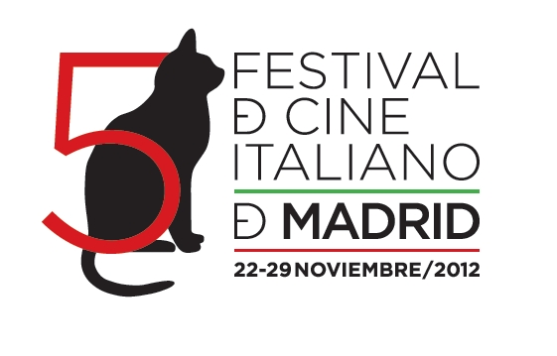
PALMARÉS Y VALORACIÓN DEL 5º FESTIVAL DE CINE ITALIANO DE MADRID
Muy estimadas Amigas y Amigos:
Ante todo, deseamos daros las gracias por la gran generosidad y apoyo de los medios de comunicación a lo largo del 5º Festival de Cine Italiano de Madrid, celebrado del 22 al 29 de noviembre de 2012 y organizado por el Instituto Italiano de Cultura de Madrid. Un festival que se afianza como el más importante Festival de Cine Italiano organizado en España. En esta edición, cerca de 5.000 espectadores han podido disfrutar de títulos como Cesare deve morire de Paolo y Vittorio Taviani, Bella Addormentata de Marco Bellocchio, Il comandante e la cicogna de Silvio Soldini, La Città Ideale de Luigi Lo Cascio, L’Industriale de Giuliano Montaldo, La leggenda de Kaspar Hauser de Davide Manuli, Gli Equilibristi de Ivano de Matteo o Posti in piedi in paradiso de Carlo Verdone.
La calidad y heterogeneidad de estos títulos –exhibidos en versión original subtitulada y con entrada gratuita para el público- son buen ejemplo de la renovación y buena salud del Cine Italiano en la actualidad. Hemos tenido el honor de contar estos días con la visita de personalidades del Cine como Paolo Taviani, Marco Bellocchio, Silvio Soldini, Luigi Lo Cascio, Ivano De Matteo y Carlo Verdone, además de músicos como Gino Paoli y Danilo Rea, el periodista y documentalista Piero Badaloni, y el escritor Erri De Luca.
El 5º Festival de Cine Italiano de Madrid ha otorgado el Premio a toda una carrera a los Hermanos Taviani, y ha rendido un homenaje al Centenario del nacimiento de Michelangelo Antonioni.
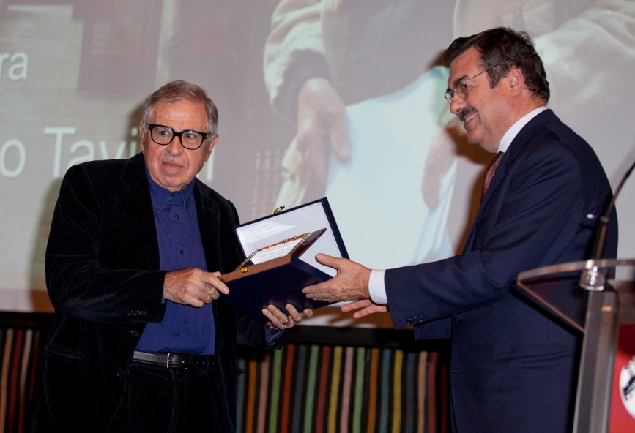
También más de 10.000 amigos nos han seguido por las redes sociales, como Facebook, Twitter, la web oficial del festival y la APP del festival.
El jurado de la Sección Documentales a concurso en este 5º Festival de Cine Italiano de Madrid, compuesto por Gerardo Sánchez (Director del programa “Días de Cine”, TVE), José Luis Sánchez Noriega (Profesor de Historia del Cine y Crítico) y Javier Tolentino (Director de “El Séptimo Vicio”, Radio 3, RNE) ha fallado por UNANIMIDAD los siguientes premios:
MENCIÓN ESPECIAL DEL JURADO:
- LA NAVE DOLCE, de Daniele Vicari. “Por la oportunidad histórica de recordarnos que, por encima de cualquier rescate, Europa sigue estando por hacer”.
PREMIO AL MEJOR DOCUMENTAL:
- TERRAMATTA, de Costanza Quatriglio. “Por ser la obra más personal, original y ambiciosa de las presentadas. Nos ofrece una visión del siglo XX italiano a través de la mirada humilde de un hombre analfabeto. Y el jurado estima muy relevante la perfecta utilización de los recursos documentales históricos, especialmente el valor de la palabra humana como vehículo de comunicación”.
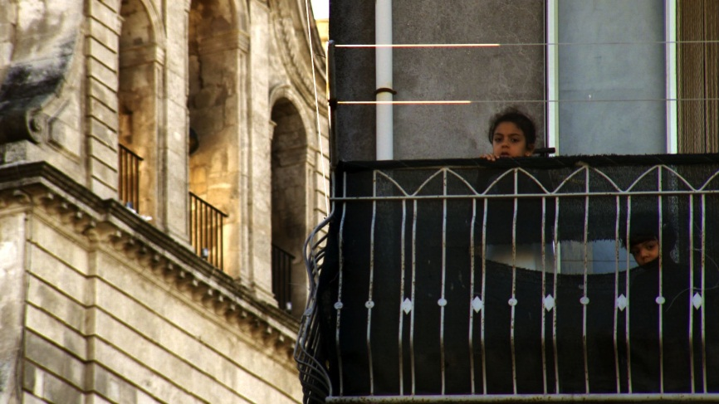
El jurado de la Sección Cortometrajes a concurso, formado en esta edición por Borja Cobeaga (Director y Guionista), Manuela Moreno (Directora y Guionista) y Miguel Ángel Barroso (Director y Crítico) ha decidido fallar los siguientes premios:
MENCIÓN ESPECIAL DEL JURADO:
- DELL’AMMAZZARE IL MAIALE, de Simone Massi. “Por su fluidez narrativa y su acabado artesanal, en un cortometraje donde fondo y forma van de la mano”.
PREMIO AL MEJOR CORTOMETRAJE:
- TERRA, de Piero Messina. “Por su envolvente atmósfera y su sobrio retrato de las emociones, que forman una desoladora aproximación a la nostalgia que todos reconocemos”.
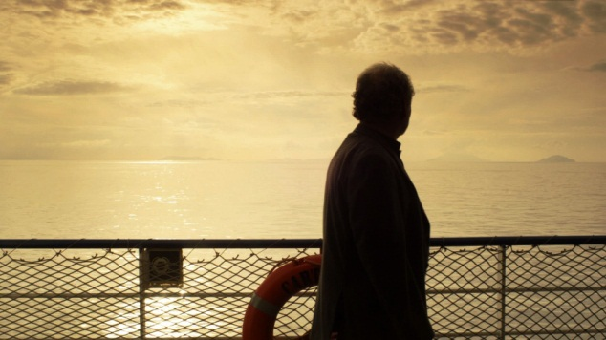
EL 5º FESTIVAL DE CINE ITALIANO DE MADRID, bajo los auspicios de la EMBAJADA DE ITALIA EN MADRID, cuenta con el patrocinio de ENDESA, con la colaboración de ILLY Caffè, con la participación de Hoteles VINCCI y LANCIA, y con TVE como media partner.
Se ha podido seguir toda la información del 5º Festival de Cine Italiano de Madrid en la APP del Festival, en Facebook (Festival de Cine Italiano de Madrid) y Twitter (@IICMadrid), así como en la web:
www.festivaldecineitalianodemadrid.com
Un fuerte abrazo y, en nombre de toda la organización, GRACIAS por todo. Esperamos vernos de nuevo el año que viene.
Iván Barredo
Prensa y Comunicación
ivanbarredo@gmail.com
626545559

